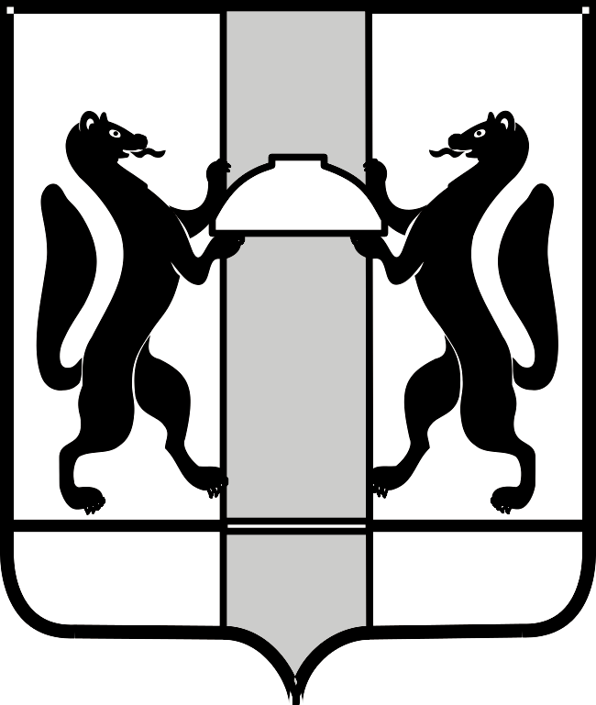
МИНИСТЕРСТВО ЗДРАВООХРАНЕНИЯ НОВОСИБИРСКОЙ ОБЛАСТИ

ПРИКАЗ
__________ г. |  | № _____
 | г. Новосибирск

О внесении изменений в приказ министерства здравоохранения
Новосибирской области от 08.04.2021 № 770

П р и к а з ы в а ю:
Внести в приказ министерства здравоохранения Новосибирской области от 08.04.2021 № 770 «О приобретении медицинских изделий в целях реализации основного мероприятия 6.1.1 «Развитие сети медицинских организаций, оказывающих паллиативную медицинскую помощь, в том числе детям» государственной программы «Развитие здравоохранения Новосибирской области» в 2021 году» следующие изменения:
В перечне медицинских организаций, медицинских изделий и объемов финансирования для реализации основного мероприятия 6.1.1 «Развитие сети медицинских организаций, оказывающих паллиативную медицинскую помощь, в том числе детям» государственной программы «Развитие здравоохранения Новосибирской области» в 2021 году:
1. строку 15 изложить в следующей редакции:
«
15 | Коннектор трубки/маски дыхательного контура, одноразового использования, стерильный | Приказ МЗ РФ от 31.05.2019 № 348н (код 327640) | 600
»;
2. строку 17 изложить в следующей редакции:
«
 | 17 | Трубка дыхательная для патрубка вдоха/выдоха, одноразового использования, нестерильная | Приказ МЗ РФ от 31.05.2019 № 348н (код 354450) | 600
»;
3. строку 26 изложить в следующей редакции:
«
26 | Контур дыхательный аппарата искусственной вентиляции легких, многоразового использования | Приказ МЗ РФ от 31.05.2019 № 348н (код 185600) | 40
».

Министр | К.В. Хальзов

С.А. Голикова
(383) 238 62 65

